附表二十四
作業風險管理制度
○○年度
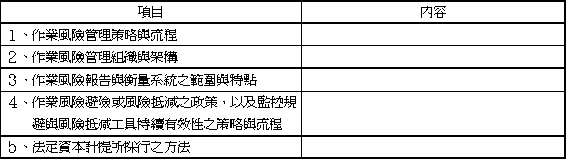

作業風險應計提資本
年 月 日（註）
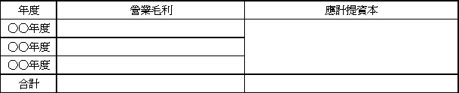
註：請依截至年報刊印日前一季止之資料填寫。

